|  |  |  |  |  |  |  |  |
| --- | --- | --- | --- | --- | --- | --- | --- |
| ◧◨◩◪◻◼ | 信息区 | | | | | | ◧◨◩◪◻◼ |
| 住院号: | 7527815 |  | | | | 页码 | 3/3 |
| 患者姓名: | 吕秀才 | 性别: | 男 | 年龄: | 63 | 患者科室: | 脊柱外一 |
| 手术医嘱号: | 470800 | 手术日期: | 2019-11-12 | 手术室: |  | 床位: | 18床 |
| 手术名称: | 颈椎后路减压植骨融合内固定术 | | | 医生: | 蒋大夫 | 标签数: | 25 |

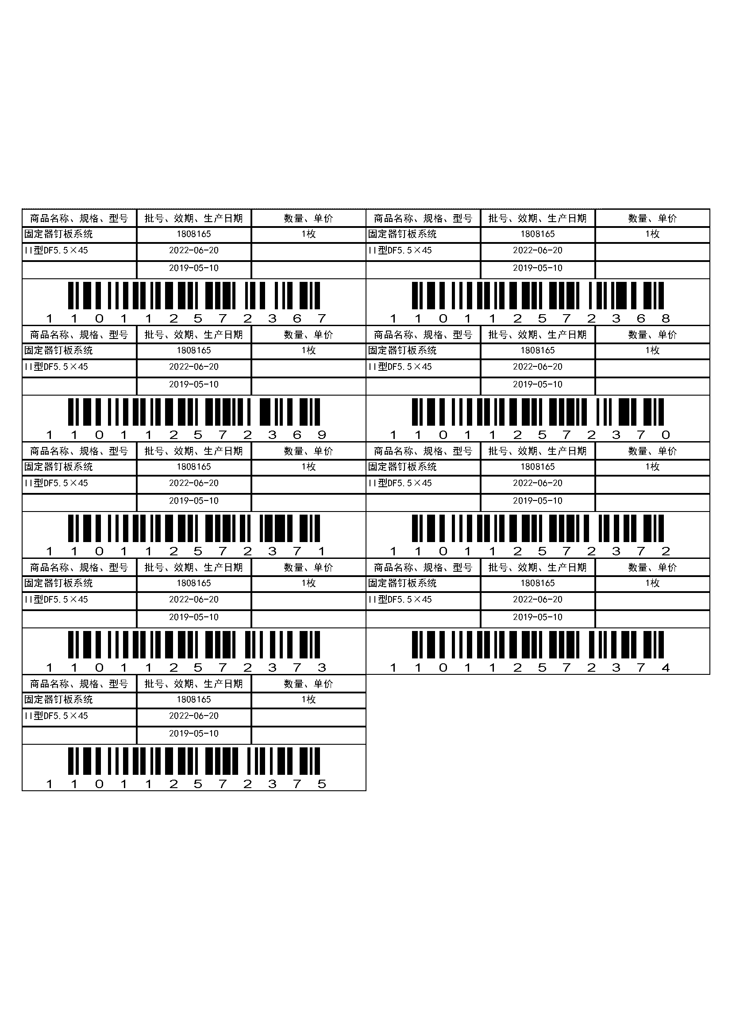

|  |  |  |  |  |  |  |  |
| --- | --- | --- | --- | --- | --- | --- | --- |
| ◧◨◩◪◻◼ | 信息区 | | | | | | ◧◨◩◪◻◼ |
| 住院号: | 6527815 |  | | | | 页码 | 3/3 |
| 患者姓名: | 吕秀才 | 性别: | 男 | 年龄: | 63 | 患者科室: | 脊柱外一 |
| 手术医嘱号: | 470800 | 手术日期: | 2019-11-12 | 手术室: |  | 床位: | 18床 |
| 手术名称: | 颈椎后路减压植骨融合内固定术 | | | 医生: | 蒋大夫 | 标签数: | 25 |



|  |  |  |  |  |  |  |  |
| --- | --- | --- | --- | --- | --- | --- | --- |
| ◧◨◩◪◻◼ | 信息区 | | | | | | ◧◨◩◪◻◼ |
| 住院号: | 6527815 |  | | | | 页码 | 3/3 |
| 患者姓名: | 吕秀才 | 性别: | 男 | 年龄: | 63 | 患者科室: | 脊柱外一 |
| 手术医嘱号: | 470800 | 手术日期: | 2019-11-12 | 手术室: |  | 床位: | 18床 |
| 手术名称: | 颈椎后路减压植骨融合内固定术 | | | 医生: | 蒋大夫 | 标签数: | 25 |

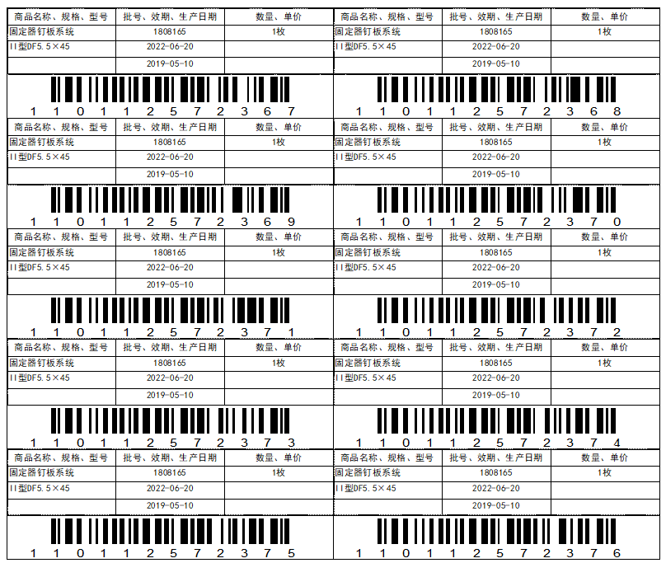

|  |  |  |  |  |  |  |  |
| --- | --- | --- | --- | --- | --- | --- | --- |
| ◧◨◩◪◻◼ | 信息区 | | | | | | ◧◨◩◪◻◼ |
| 住院号: | 6527815 |  | | | | 页码 | 3/3 |
| 患者姓名: | 吕秀才 | 性别: | 男 | 年龄: | 63 | 患者科室: | 脊柱外一 |
| 手术医嘱号: | 470800 | 手术日期: | 2019-11-12 | 手术室: |  | 床位: | 18床 |
| 手术名称: | 颈椎后路减压植骨融合内固定术 | | | 医生: | 蒋大夫 | 标签数: | 25 |

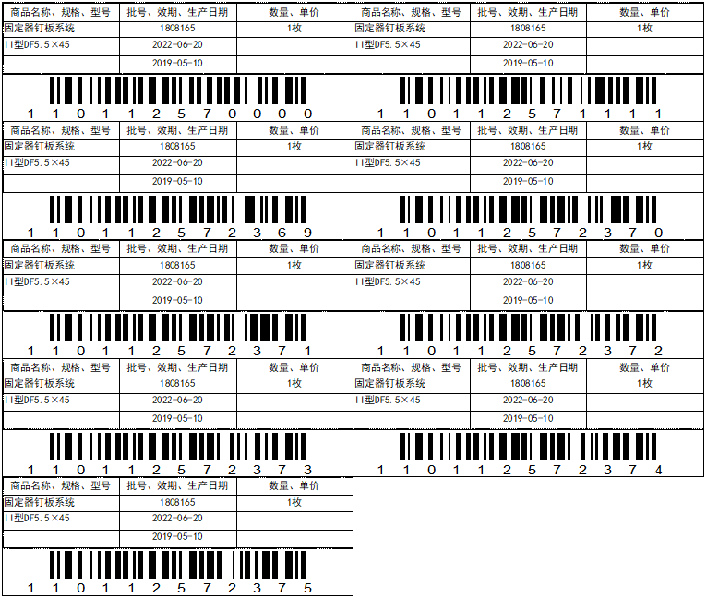

|  |  |  |  |  |  |  |  |
| --- | --- | --- | --- | --- | --- | --- | --- |
| ◧◨◩◪◻◼ | 信息区 | | | | | | ◧◨◩◪◻◼ |
| 住院号: | 1527811 |  | | | | 页码 | 3/3 |
| 患者姓名: | 吕秀才 | 性别: | 男 | 年龄: | 63 | 患者科室: | 脊柱外一 |
| 手术医嘱号: | 470800 | 手术日期: | 2019-11-12 | 手术室: |  | 床位: | 18床 |
| 手术名称: | 颈椎后路减压植骨融合内固定术 | | | 医生: | 蒋大夫 | 标签数: | 25 |

